Arena

O Arena é um software de modelagem e simulação desenvolvido pela empresa Rockwell Automation. Esse software contem todos os elementos necessários para a modelagem de processos, desenho e animação, analise estatística e analise de resultados.
Para o desenvolvimento de uma simulação no Arena não é necessário a escrita de nenhuma linha de código, já que todo o processo de criação do modelo de simulação é gráfico e visual, e de maneira integrada. A modelagem no arena é feita visualmente através de objetos orientados a simulação e com o auxilio do mouse.

Na figura 1 é exibida a tela inicial do software Arena:

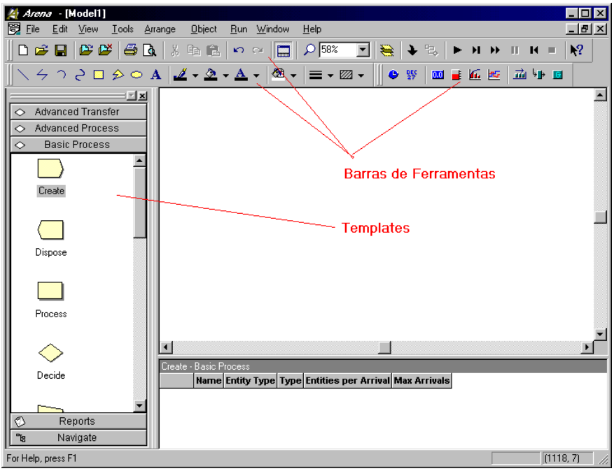

(Figura 1 – Tela Inicial do Arena)

Segundo o site oficial do distribuidor do arena, as principais características do software são:

- MS Office compatível;
- Conexão direta para Excel, Power Point, Acces e qualquer aplicativo MS Office compatível, incluindo C++, Visual Basic, Java;
- Inclui tecnologia ActiveX / OLE 3.0 Automation;
- Inclui VBA (Visual Basic Applications), permitindo ao usuário desenvolver rotinas em VB, visando automatizar tarefas, inserir multimídia, desenvolver ferramentas de treinamento e muito mais;
- Wizard / Assistente para ajudar na criação de modelos;
- Input e Output Analyzer, ferramentas auxiliares para tratamento de dados e analise de resultados;
- Manuais on-line e help com novos recursos;
- Extensa biblioteca de desenhos para serem usados na interface animada;
- Documentação automática da lógica de modelagem;
- Suporta gravação de macros para automação de tarefas.

Para a criação de modelos, o arena acompanha um conjunto de blocos básicos. Esses blocos são a estrutura principal na criação de um modelo, dentre eles pode-se citar:

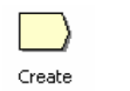 | Bloco Create – é o ponto de partida para todo o modelo. É a partir deste ponto que as entidades surgem no sistema.
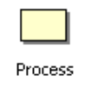 | Bloco Process – é usado quando uma entidade passa por alguma ação envolvendo um intervalo de tempo.
 | Bloco Dispose – é o bloco utilizado para demonstrar o fim do projeto.
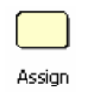 | Bloco Assign – é utilizado quando se quer alterar o valor de algum parâmetro.
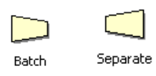 | Blocos Batch e Separate – o bloco Batch é utilizado para agrupamento de entidades que posteriormente podem ser separadas ou não através do bloco Separate
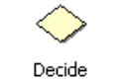 | Bloco Decide – permite a criação de processos de tomada de decisão no sistema.
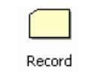 | Bloco Record – é utilizado para se obter valores estatísticos além dos exibidos no relatório padrão que surge depois da simulação.
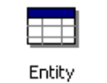 | Bloco Entity – permite a alteração das informações importantes sobre as entidades criadas no sistema.
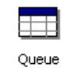 | Bloco Queue – permite o gerenciamento das filas existentes no modelo.
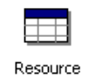 | Bloco Resource – permite a alteração dos recursos utilizados pelos processos do modelo.
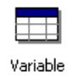 | Bloco Variable – permitem a criação de variáveis para o modelo, bem como definir os seus valores iniciais.
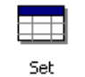 | Bloco Set – possibilita a criação de grupos dentro do modelo. Tem grande importância quando é possível selecionar um conjunto de opções.
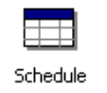 | Bloco Schedule – permite a determinação de padrões de tempo que podem ser utilizados para simular a chegada de entidades ou a variação da capacidade de um determinado recurso.

